## Redis

### 下载与安装

<http://redis.io/>

<http://www.redis.cn/>

下载的版本：redis-3.0.7.tar.gz

#### 安装

1)、安装依赖。

yum -y install cpp binutils glibc glibc-kernheaders glibc-common glibc-devel gcc make gcc-c++ libstdc++-devel tcl

2)、创建redis的安装目录，如/usr/local/src/redis，将redis-3.0.7.tar.gz上传到该目录并解压。

mkdir -p /usr/local/src/redis

cd /usr/local/src/redis

tar –xzvf redis-3.0.7.tar.gz

4)、编译并安装

cd redis-3.0.7

make

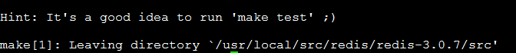

出现如图所示，说明编译没问题

make install进行安装

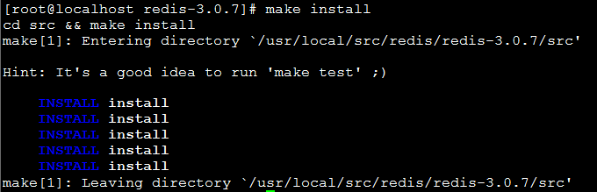

make PREFIX=/usr/local/redis install #安装到指定目录

卸载：make uninstall 或 手动删除

make install安装之后，系统将redis安装到了/usr/local/bin/目录中，该目录中保存了系统的命令，因此在任意路径都可以使用redis命令；make PREFIX=/usr/local/redis install将redis安装到/usr/local/redis目录中，由于该目录并没有加入到系统环境变量中，因此只能进入该目录中，才能以./redis-server /redis/redis.conf方式运行redis，可以将该目录加入到系统环境变量中，但建议使用默认安装（即将redis安装到/usr/local/bin/目录中），但在启动时，需要设置并指定redis.conf文件，如rdb文件所在的目录（否则会在当前用户的home目录下生成dump.rdb文件）等。

5)、redis-server命令，即可启动redis服务端。

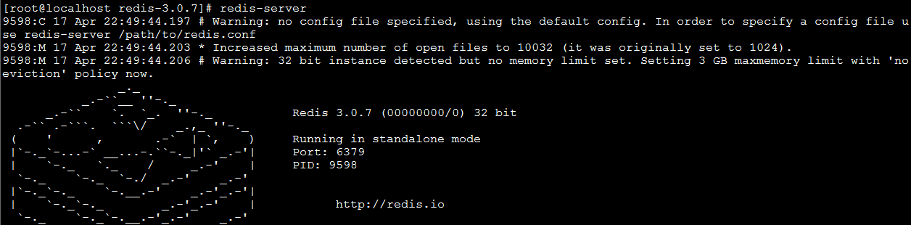

6)、

mkdir /redis

cd /redis

cp /usr/local/src/redis/redis-3.0.7/redis.conf /redis/

vi /redis/redis.conf

daemonize no 🡪 daemonize yes（redis进程后台运行）

pidfile /var/run/redis.pid 🡪 pidfile /var/run/redis-6379.pid（记录redis所运行的进程号，若是在同一台服务器上运行多个redis进程，则可以通过端口号来区分不同的redis进程）

save 900 1（注释掉，即关闭rdb持久化）

save 300 10（注释掉，即关闭rdb持久化）

save 60 10000（注释掉，即关闭rdb持久化）

#maxmemory <bytes> 🡪 maxmemory 100m（最大内存100M）

7)、指定的redis.conf文件启动redis服务器

redis-server /redis/redis.conf

8)、redis客户端连接服务端，测试

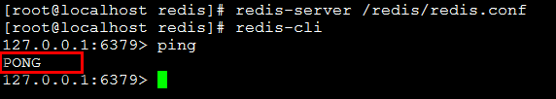

Redis-server命令可以指定redis.conf文件（即指定redis的配置文件），在同一台机器上可以指定不同的端口来启动多个redis服务（每个redis.conf文件中包含一个端口，默认端口是6379），同时在redis.conf文件中指定了用于保存进程信息的文件（pidfile /var/run/redis-6379.pid，该文件中保存了redis的进程号）

redis-server等命令安装在了/usr/local/bin目录下：

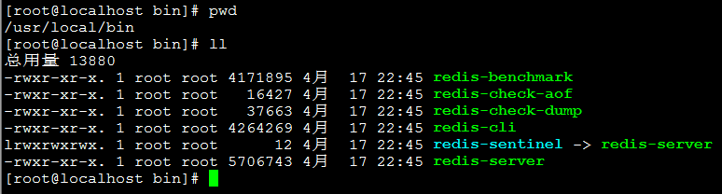

### 可视化工具

<http://www.cnblogs.com/stone_w/p/4757578.html>

<http://database.51cto.com/art/201505/477692.htm>